**Интегрированный урок (биология + химия) по теме "Белки" (10-й класс)**

* Унарокова Адыиф Аскарбиевна, учитель химии и биологии

**Разделы:** [Химия](http://festival.1september.ru/chemistry), [Биология](http://festival.1september.ru/biology)

**Тип:** урок изучения нового материала.

**Вид:** интегрированный урок.

**Цель:** продолжить расширение и углубление знаний о важнейших органических веществах клетки на основе строения белков, сформировать знания о важнейшей роли белков в органическом мире.

**Задачи:**

1. ***Обучающая:***обеспечить усвоение учащимися знаний о составе и строении белков, их аминокислотном составе, принципе их объединения в полипептидную цепочку  
2. ***Развивающая:***продолжить развитие у старшеклассников умения сравнивать состав и строение различных органических соединений (белков, жиров, углеводов)  
3. ***Воспитательная:***продолжить формирование у школьников убеждённости в познаваемости мира на основе знаний о строении, составе и свойствах органических веществ.

Понятия: протеины, биополимеры, мономеры, a-аминокислоты, пептидная связь, денатурация, ренатурация, биуретовая реакция

**План изучения нового материала:**

1. Белки – органические вещества, биополимеры.
2. Аминокислотный состав белков.
3. Химический состав и строение аминокислот.
4. Принцип объединения аминокислотных звеньев в полипептидную молекулу.
5. Пространственные структуры белка.
6. Денатурация и ренатурация белка.

**Этапы урока**

**1. Актуализация знаний:**

Какие вещества называются органическими?

Какие органические вещества входят в состав клетки?

Какие органические вещества мы с вами изучили?

**2. Формирования новых понятий:**

Из органических веществ клетки на первом месте по количеству и значению стоят белки.

В отличие от других органических соединений белки обладают рядом особенностей. Сравните: молекулярная масса спирта – 46, уксусной кислоты – 60, а альбумина (одного из белков яйца) – 36000, гемоглобина – 152000, миозина (белок мышц) – 500000.

Чтобы представить значение класса белков, обратимся к цифрам.

В организме человека более 5 млн. белков (50 % массы клетки в расчёте на сухое вещество). Без белков невозможно представить движение, способность расти, сократимость, размножение.

Часто белки называют протеинами – это название подчёркивает первостепенную роль этих веществ (с греч “протео” - занимаю первое место)

**Химический состав**

Белки не удавалось выделить из костной ткани, хрящей, волос, копыт…так как они не переносят нагревания и кристаллизации из горячих растворов.

Поэтому в начале занимались изучением не структуры белка, а химического состава.

В белке следующие химические элементы: С, Н, О, N, S, P, Fe. Железо в гемоглобине крови, фосфор в казеине молока….

Массовая доля элементов:

С – 50% - 55%; О – 19% - 24%;  
Н – 6,5% - 7,3% N – 15% – 19%;

S – до 2,5%; P – до 2%

Не значительное количество меди, кальция, цинка, брома, йода.

Содержание белка в некоторых тканях (после обезвоживания органа):

|  |  |
| --- | --- |
| Мышцы – 80%; | Жировая ткань, кости, зубы – 14 – 28%; |
| Почки – 72%; | Семена растений – 10 – 15 %; |
| Кожа – 63%; | Стебли, корни, листья – 3% - 5% |
| Печень – 57%; | Плоды – 1-2% Мозг – 45%; |

.

Белки – это нерегулярные полимеры, мономерами которых являются ? - аминокислоты.

В природе существует около 100 ?-аминокислот, в организме встречается 25. Но в каждом белке 20, из них может быть образовано 2 432 902 008 176 640 000 комбинаций, т. е. различных белков, которые будут обладать совершенно одинаковым составом, но различным строением.

Среди аминокислот есть заменимые, они могут синтезироваться в организме. Незаменимые, которые в организме не образуются, их получают с пищей (лизин, валин, лейцин, изолейцин, треонин, фенилаланин, триптофан, тирозин, метионин)

**Примеры аминокислот**. 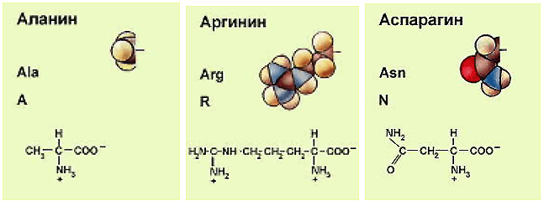

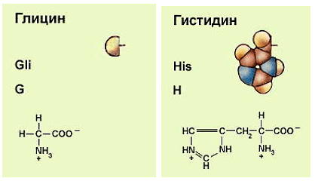

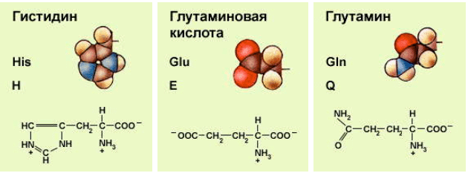

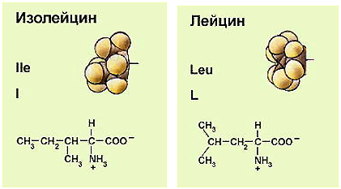

В начале XX века немецкий ученый **Э. Фишер**, пришёл к выводу, что белки – это линейные

полимеры, мономерами которых являются аминокислоты. (Сообщение о Э. Фишере, презентация)

**Фишер Эмиль Герман** (1852-1919), немецкий химик-органик, создатель научной школы, основоположник химии природных соединений, иностранный член-корреспондент (1899) и иностранный почетный член (1913) Петербургской АН. Исследовал строение и синтезировал ряд производных пурина: кофеин, гуанин, аденин и др. Создал рациональную классификацию и осуществил синтез многих углеводов. Открыл специфичность действия ферментов. Основополагающие исследования по химии белков. Нобелевская премия (1902).

**Состав и классификация белков:**

По составу различают:

**протеины**, состоящие только из аминокислот,

**протеиды –**содержащие небелковую часть,

**простые белки –**состоят из аминокислот,

**сложные –**могут включать углеводы (гликопротеиды), жиры (липопротеиды), нуклеиновые кислоты (нуклеопротеиды)

**полноценные –**содержат весь набор аминокислот

**неполноценные**– какие–то аминокислоты в их составе отсутствуют

**Общая формула аминокислоты**

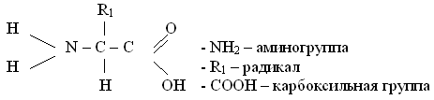

Аминокислоты являются амфотерными соединениями (в растворе они могут выступать как в роли кислот, так и оснований)

**Классификация:** моноаминокарбоновые, моноаминодикарбоновые, диаминокарбоновые, моноаминотрикарбоновые.

**Как связаны аминокислоты.**

1888 год профессор Харьковского университета А.Я. Данилевский пишет о существовании связи пептидной связи.

Примеры некоторых аминокислот:

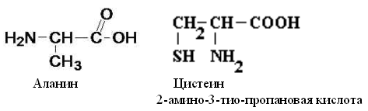

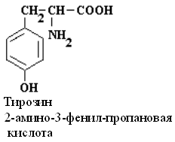

**Образование дипептида**

При взаимодействии двух аминокислот происходит реакция **конденсации** и образуется азот - углеродная пептидная связь

**Образование трипептида**

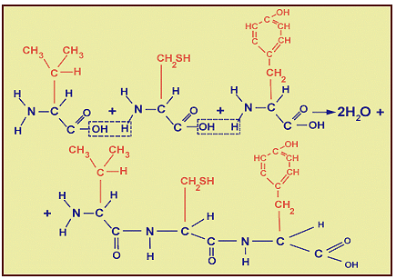

**Уровни организации белковых молекул**

Разнообразное строение белков обуславливает выполнение ими множества функций. Если учесть, что размер каждой аминокислоты около 0,3 нм, то белок, составленный из многих аминокислотных остатков, должен представлять собой длинную нить. В действительности же размеры молекул белков гораздо меньше. Изучение белков в растворах показало, что макромолекулы белков имеют форму компактных шариков (глобул) или вытянутых структур – фибрилл. Следовательно, полипептидная цепь каким-то образом сплетена, образуя клубок или пучок нитей.

Исследования показали, что в укладке пептидной цепи нет ничего случайного или хаотичного. Она свёртывается упорядоченно, для каждого белка определённым образом.

Для того чтобы разобраться в замысловатой укладке белковой макромолекулы, следует рассмотреть в ней несколько уровней организации.

**Первичная структура** – полипептидная цепь, в которой пептидные связи между аминокислотными остатками.

Доказательства:

**1.**Небольшое число амино- и карбоксильных групп.

**2.**Успехи искусственного синтеза белков (Ф. Сенгер, Англия Кембриджский университет, расшифровал структуру инсулина, в которой 51 аминокислота, две нити: 21+30).

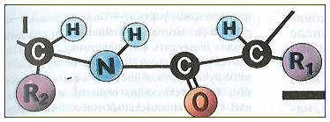

**Первичная структура**

Опыт: качественная реакция на пептидную связь (свежеприготовленный гидроксид меди + белок = фиолетово-красное окрашивание)

**Вторичная структура** – спираль, поддерживается водородными связями, которая в 15 – 20 раз слабее ковалентной. Данные ренгеноструктурного анализа доказали, что максимальная стабильность молекулы белка обеспечивается множеством водородных связей (работы Л. Полинга, Р. Кори)

**Полинг** (**Паулинг**) Лайнус Карл (28.II.1901–19.VIII.1994) Американский физик и химик. Работы посвящены главным образом изучению строения молекул и природы химической связи. Наряду с американским физико - химиком Дж. Слейтером разработал (1931–1934) квантово - механический метод изучения и описания структуры молекул – метод валентных связей. Количественно определил (1932) понятие [электроотрицательности](http://www.college.ru/chemistry/course/content/chapter1/section/paragraph2/theory.html/t" \l "7) (ЭО), предложил шкалу ЭО и выразил зависимость между ЭО и энергией связи атомов. Совместно с Дж. Д. Берналом и У.Л. Брэггом заложил основы структурного анализа белка. Разработал представления о структуре полипептидной цепи в белках, впервые высказав мысль о ее спиральном строении и дав описание ? - спирали. Открыл молекулярные аномалии при некоторых болезнях крови. Занимался изучением строения дезоксирибонуклеиновой кислоты, структуры антител и природы иммунологических реакций, проблемами эволюционной биологии. Вывел уравнение (1947) для вычисления металлических радиусов атома при изменении координационного числа, но при постоянной валентности. Нобелевская премия (1954) Один виток спирали составляет 3,6 аминокислотного остатка, иногда водородные связи образуются между разными полипептидными цепями - “складчатый слой”, http://festival.1september.ru/articles/522155/Image696.gif - структура.

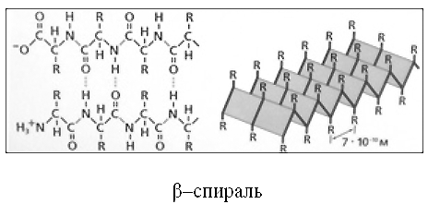

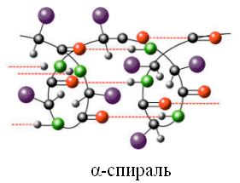

**Третичная структура** – глобула, способ укладки спиральных структур в глобулярных белках. Форма эллипсовидная, где отношение ширины к длине как 1:3 или 1: 4

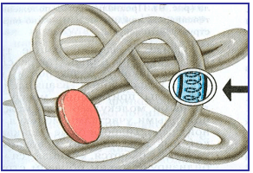

**Третичная структура**

В образовании третичной структуры большая роль принадлежит радикалам, за счёт которых образуются дисульфидные мостики, сложноэфирные связи, водородные связи, амидные связи. Компактность белка во многом определяется взаимодействием с водой, так как гидрофобные остатки отталкиваются от молекул воды и стремятся собраться внутри белковой молекулы силами Ван-дер-Ваальса. Интересно отметить, что информация для образования третичной структуры содержится в полипептидной цепи, а дисульфидные мостики только закрепляют третичную структуру (инсулин, рибонуклеаза)

**Четвертичная структура**– это объединение нескольких трёхмерных структур в одно целое.

Классический пример: гемоглобин. В гемоглобине гем - небелковая часть, глобин - белковая часть. Гем одинаков для животных и человека, глобин отличен.

Исследователь М. Перутц, затратив 25 лет работы выяснил, что молекула состоит из 4 отдельных полипептидных цепей, каждая свёрнута в клубок, структура при функционировании может сжиматься, когда присоединяет кислород и расправляться при отдаче кислорода. Академик В.А. Энгельгард сравнивал этот процесс с поведением грудной клетки во время дыхания.

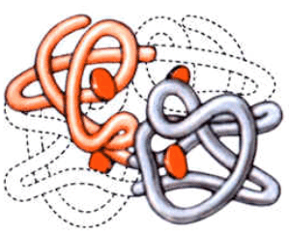

**Четвертичная структура белка**

Доказана четвертичная структура амилазы, вируса табачной мозаики, пепсина, инсулина.

**Свойства белков:**

Можно взять белок мяса, рыбы, гороха, муки, куриного яйца ……

* **Денатурация**

Чем выше уровень организации белковой молекулы, тем структура мене прочна.

Нарушение нативной (естественной), уникальной (свойственной только этому белку) структуры белковой молекулы называют **денатурацией.**

Денатурация может быть вызвана изменением температуры, обезвоживанием, облучением рентгеновскими лучами и другими воздействиями. Вначале разрушается самая слабая структура – четвертичная, затем третичная, вторичная и при наиболее жестких условиях – первичная.

Если при изменении условий среды первичная структура молекулы белка остаётся неизменной, то при восстановлении нормальных условий среды полностью восстанавливается и структура белка.

Процесс восстановления структуры белка называется **ренатурацией**.

Это свойство белков широко используется в медицинской и пищевой промышленности для приготовления медицинских препаратов, например вакцин и сывороток, для получения пищевых концентратов, сохраняющих в высушенном виде свои питательные функции.

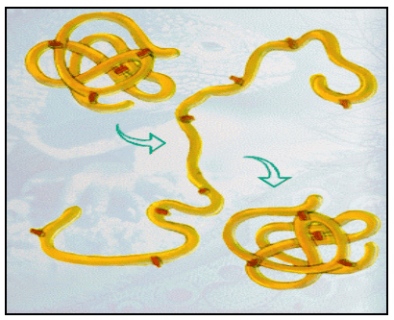

**Денатурация белка**

* **Растворимость белков**
* **Гидролиз белков**
* **Цветные реакции белков:**биуретовая, ксантопртеиновая
* **Амфотерный** характер белковых молекул (амфотерность белков)

(Реакция с раствором соляной кислоты в присутствии метилоранжа и с раствором щёлочи в присутствии фенолфталеина)

**3**. Выводы по уроку:

* **белки**– это высокомолекулярные органические соединения, биополимеры, состоящие из мономеров - альфа-аминокислот
* **аминокислоты**соединяются в полипептидную цепочку за счёт пептидной связи
* **аминокислоты**заменимые и незаменимые
* **белки**могут быть простыми и сложными
* **четыре структуры белка (**первичная, вторичная, третичная и четвертичная)
* **денатурация** – это утрата белковой молекулой своей структурной организации
* **ренатурация** - процесс восстановления структуры белка

**4**. Повторение изученного материала (тест)

**5.**Домашнее задание: § 11 (с.40-43), повторите § 9-10.